Санкт-Петербургский Политехнический университет Петра Великого

Институт компьютерных наук и технологий

Кафедра компьютерных систем и программных технологий

**Отчёт о лабораторной работе №3**

**Дисциплина**: Базы данных

**Тема**: Разработка структур и нормализация БД

Выполнил студент гр. 43501/1 Чан Ван Кует

(подпись)

Руководитель А.В. Мяснов

(подпись)

“ ” 2015 г.

Санкт-Петербург

2015

1. **Цель работы**

Познакомить студентов с основами проектирования схемы БД, языком описания сущностей и ограничений БД SQL-DDL.

## Программа работы

1. Самостоятельное изучение SQL-DDL
2. Создание скрипта БД в соответствии с согласованной схемой (должны присутствовать первичные и внешние ключи, ограничения на диапазоны значений). Продемонстрировать скрипт преподавателю.
3. Создайте скрипт, заполняющий все таблицы БД данными
4. Выполнение SQL-запросов, изменяющих схему созданной БД **по заданию преподавателя**. Продемонстрировать их работу преподавателю.
5. Изучите основные возможности IBExpert. Получите ER-диаграмму созданной БД с помощью**Database Designer**.
6. Автоматически сгенерируйте данные при помощи IBExpert (для трех или большего числа таблиц, не менее 100000 записей в каждой из выбранных таблиц)

3. **Язык SQL**

Язык SQL (Structured Query Language) - язык структурированных запросов. Он позволяет формировать весьма сложные запросы к базам данных. В SQL определены два подмножества языка:

SQL-DDL (Data Definition Language) - язык определения структур и ограничений целостности баз данных. Сюда относятся команды создания и удаления баз данных; создания, изменения и удаления таблиц; управления пользователями и т.д.

SQL-DML (Data Manipulation Language) - язык манипулирования данными: добавление, изменение, удаление и извлечение данных, управления транзакциями.

1. **Ход работы**

Был создан скрипт, создающий базу данных в соответствии со схемой:

|  |
| --- |
| Connect ‘E:/FILMS.FDB’ user ‘SYSDBA’ password ‘masterkey’;  CREATE TABLE HUMAN (  ID INTEGER NOT NULL,  NAME VARCHAR(32) NOT NULL  );  CREATE TABLE AWARD (  ID INTEGER NOT NULL,  NAME_AWARD VARCHAR(32) NOT NULL  );  CREATE TABLE AWARD_FILM (  ID INTEGER NOT NULL,  ID_FILM INTEGER NOT NULL,  DI_AWARD INTEGER NOT NULL  );  CREATE TABLE AWARD_HUMAN (  ID INTEGER NOT NULL,  ID_HUMAN INTEGER NOT NULL,  ID_AWARD INTEGER NOT NULL  );  CREATE TABLE FILM (  ID INTEGER NOT NULL,  ID_NAME VARCHAR(32),  YEAR_FILM INTEGER NOT NULL,  RATING_FILM INTEGER NOT NULL,  DURATION_FILM INTEGER NOT NULL    );  CREATE TABLE FILM_HUMAN (  ID INTEGER NOT NULL,  ID_HUMAN INTEGER NOT NULL,  ID_FILM INTEGER NOT NULL,  ID_ROLE INTEGER NOT NULL  );  CREATE TABLE GENRES_FILM (  ID INTEGER NOT NULL,  ID_FILM INTEGER NOT NULL,  ID_GENRES INTEGER NOT NULL  );  CREATE TABLE GENRES (  ID INTEGER NOT NULL,  GENRES VARCHAR(32) NOT NULL  );  CREATE TABLE STUDIO (  ID INTEGER NOT NULL,  STUDIO VARCHAR(32) NOT NULL  ); |

|  |
| --- |
| Connect ‘E:/FILMS.FDB’ user ‘SYSDBA’ password ‘masterkey’;  Insert into HUMAN ( ID , NAME ) values (1,’Tran Van Quyet’);  Insert into HUMAN ( ID , NAME ) values (2,’ Vu Thi Thanh Hieu’);  Insert into HUMAN ( ID , NAME ) values (3 ,’ Do Thu Phuong ’);  Insert into HUMAN ( ID , NAME ) values ( 4,’ Tran Van Thang ’);  Insert into HUMAN ( ID , NAME ) values ( 5,’ Ngo Thi Ngoc ’);  Insert into HUMAN ( ID , NAME ) values ( 6,’ Bui Anh Tuan ’);  Insert into HUMAN ( ID , NAME ) values ( 7,’ Nguyen Tien Vu ’);  Insert into HUMAN ( ID , NAME ) values ( 8,’ Nguyen Van Thang ’);  Insert into HUMAN ( ID , NAME ) values ( 9,’ Pham Cong Minh ’);  Insert into HUMAN ( ID , NAME ) values ( 10,’ Dao Xuan Hoa ’);  Insert into HUMAN ( ID , NAME ) values ( 11,’ Dang Thi Yen ’);  Insert into HUMAN ( ID , NAME ) values ( 12,’ Nguyen Van Tuyen’);  Insert into HUMAN ( ID , NAME ) values ( 13,’ Trinh Thanh Nam’);  Insert into HUMAN ( ID , NAME ) values ( 14,’ Dang Khanh ’);  Insert into HUMAN ( ID , NAME ) values ( 15,’ Ngo Viet Dat ’);  Insert into HUMAN ( ID , NAME ) values ( 16,’ Ngo Thi Diem Quynh ’);  Insert into HUMAN ( ID , NAME ) values (17 ,’ Tran Van Tien’);  Insert into HUMAN ( ID , NAME ) values ( 18,’ Tran Thi Bien ’);  Insert into HUMAN ( ID , NAME ) values ( 19,’ Tran Thi Thuy’);  Insert into HUMAN ( ID , NAME ) values ( 20,’ Tran Thi Quy’);  Insert into HUMAN ( ID , NAME ) values ( 21,’ Tran Van Quang’);  Insert into HUMAN ( ID , NAME ) values ( 22,’ Lam Van Nghia ’);  Insert into HUMAN ( ID , NAME ) values ( 23,’ Lam Thi Tiep ’);  Insert into HUMAN ( ID , NAME ) values (24,’ Lam Thi Lien’);  Insert into HUMAN ( ID , NAME ) values ( 25,’ Tran Van Thuan’);  Insert into AWARD( ID , NAME_AWARD ) values  ( 1 , ‘excellent actor’),  (2, ‘Favouvite actor ‘),  (3,’ excelent director’),  (4, ‘Oscar ‘),  (5,’ Palm’),  (6,’MTV’),  (7,’ Kanskiy’);  Insert into AWARD_FILM( ID , ID_FILM ,NAME_AWARD ) values  (1 ,3,4),  (2,5,5),  (3,6,5),  (4,8,6),  (5,11,7),  (6,11,5),  (7,15,5);  Insert into AWARD_FILM( ID , ID_HUMAN,NAME_AWARD ) values  (1,1,3),  (2,2,3),  (3,5,3),  (4,11,1),  (5,13,1),  (6,14,2);    Insert into FILM( ID , ID_NAME,YEAR_FILM,RATING_FILM,DURATION_FILM ) values  (1,’Ban Tinh Ca Mua Dong’ ,2010,1,120),  (2,’Thien Long Bat Bo’,2006,1,90),  (3,’Tieu Ngao Giang Ho’,2011,1,115),  (4,’Diep Vien 007’,2012,1,125),  (5,’Bo Bo Kinh Tam’,2006,1,110),  (6,’Trach Ai Vo Tinh’,2005,1,95),  (7,’Tinh Nguoi Duyen Ma’,2013,3,150),  (8,’Nguoi Di Ngoai Pho’,2003,3,150),  (9,’Sau Dau Que Ngoai’,2009,2,1270),  (10,’Bao Thanh Thien’,2011,1,119),  (11,’Than Dieu Dai Hiep’,2012,1,130),  (12,’Anh Hung Xa Dieu’,2004,2,140),  (13,’Dong Song Phang Lang’,2010,2,115),  (14,’Tieu Ngao Giang Ho’2003,1,120),  (15,’Khi Giac Mo Ve’,2014,1,137);  Insert into FILM_HUMAN( ID , ID_HUMAN,ID_FILM,ID_ROLE ) values  (1,1,2,2),  (2,2,3,2),  (3,3,5,2),  (4,4,1,2),  (5,5,4,2),  (6,6,6,2),  (7,7,15,2),  (8,8,7,2),  (9,9,14,2),  (10,10,9,2),  (11,11,1,1),  (12,12,1,1),  (13,12,1,1),  (14,13,1,1),  (15,14,1,1),  (16,15,1,1),  (17,16,1,1),  (18,17,1,1),  (19,18,1,1),  (20,19,2,1),  (21,20,2,1),  (22,20,3,1),  (23,20,3,1),  (24,21,5,1),  (25,22,6,1),  (27,24,8,1),  (28,25,9,1);  Insert into GENRES( ID , GENRES ) values  (1,’action film’),  (2,’romance film’),  (3,’horror film’);  Insert into GENRES_FILM( ID , ID_FILM,ID_GENRES ) values  (1,1,2),  (2,2,1),  (3,3,1),  (4,4,3),  (5,5,1),  (6,6,2),  (7,7,2),  (8,8,3),  (9,9,3),  (10,10,2)  (11,11,3),  (12,12,2),  (13,13,2)  (14,14,1),  (15,15,10);  Insert into HUMAN( ID , NAME ) values  (1,’Tran Van Quyet’),  (2, ‘Vu Thi Thanh Hieu ‘ ),  ( 3, ‘ Do Thu Phuong ‘),  ( 4, ‘Tran Van Thang ‘ ),  ( 5, ‘Ngo Thi Ngoc ‘),  ( 6, ‘Bui Anh Tuan ‘),  ( 7, ‘Nguyen Tien Vu ‘),  ( 8, ‘ Nguyen Van Thang ‘),  ( 9, ‘ Pham Cong Minh ‘),  ( 10, ‘Dao Xuan Hoa ‘),  ( 11, ‘ Dang Thi Yen ‘),  ( 12, ‘Nguyen Van Tuyen ‘ ),  ( 13, ‘ Trinh Thanh Nam ‘ ),  ( 14, ‘Dang Khanh ‘),  ( 15, ‘Ngo Viet Dat ‘),  ( 16, ‘Ngo Thi Diem Quynh ‘),  ( 17, ‘ Tran Thi Bien ‘),  ( 18, ‘Tran Van Tien ‘),  ( 19, ‘Tran Thi Thuy ‘),  ( 20, ‘ Tran Thi Quy ‘),  ( 21, ‘ Tran Van Quang ‘ ),  ( 22, ‘Lam Van Nghia ‘),  ( 23, ‘ Lam Thi Tiep ‘),  ( 24, ‘Lam Thi Lien ‘),  ( 25, ‘Tran Van Thuan ‘);  Insert into HUMAN( ID , NAME ) values  (1,’actor’),  (2,’director’);  Insert into HUMAN( ID , STUDIO ) values  (1,’Phim Viet Nam’),  (2,’Phim My’),  (3,’Phim Nga’); |

Модифицировать схему БД для удовлетворения следующим требованиям:

1. Единого учета людей в фильмах с возможностью указания должности человека в конкретном фильме.
2. Ввести учет проката фильмов в кинотеатрах.

|  |
| --- |
| Connect ‘E:/FILMS.FDB’ user ‘SYSDBA’ password ‘masterkey’;  CREATE TABLE "ROLE" (  ID INTEGER NOT NULL,  NAME VARCHAR(32) NOT NULL  );  CREATE TABLE FILM_TICKET (  ID INTEGER NOT NULL,  ID_FILM INTEGER NOT NULL,  ID_TICKET INTEGER NOT NULL  );  Insert into FILM_TICKET( ID , ID_TICKET,ID_FILM ) values  (1,1500,1),  (2,1350,3),  (3,2390,4),  (4,5900,6),  (5,3490,5),  (6,9000,9),  (7,10000,110),  (8,23000,14);  Insert into ROLE( ID , NAME ) values  (1,’actor’),  (2,’director’); |

Структура БД после модификации:

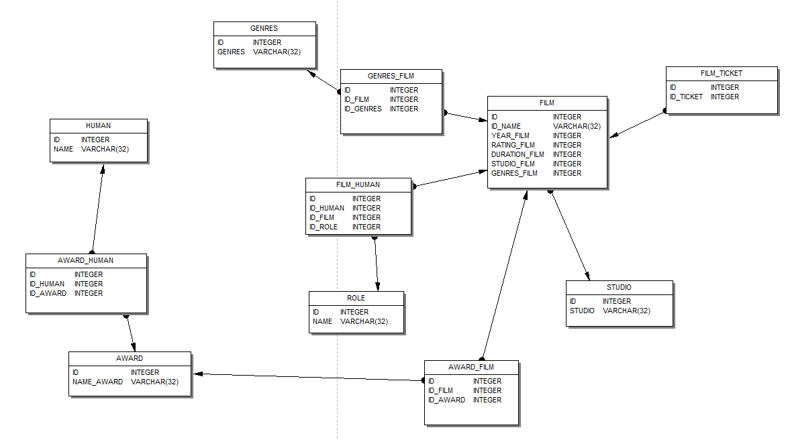

С помощью Test data generator сгенерировали данные (100 000 записей) для 3-х таблиц (AWARD_HUMAN, GENRES_FILM, FILM_TICKET).

**5.Вывод**

В результате работы было проведено знакомство и изучение языка SQL-DDL. Также были написаны скрипты для создания таблиц в БД, для заполнения их данными и для модификации БД по заданию преподавателя.

SQL-DDL (Data Definition Language) - язык определения структур и ограничений целостности баз данных. Сюда относятся команды создания и удаления баз данных; создания, изменения и удаления таблиц; управления пользователями и т.д.

Использовались такие инструменты языка DDL как <create> (создать), <alter> (изменить), <drop> (удалить). После выполнения данных команд автоматически выполняется команда <commit>, т.е. выполненные изменения уже нельзя отменить, поэтому следует быть предельно внимательным при работе с данным языком. Также можно отметить что тексты SQL-запросов, написанные на SQL DDL могут быть достаточно легко перенесены из одной СУБД в другую.

С помощью IBExpert была сгенерирована ER-диаграмма нашей БД, было произведено заполнение таблиц случайными данными.

При выполнении работы проблем не возникло.